
Tlačová správa

Nové vydanie Salingerovej prózy Do výšok zdvíhajte krov, tesári a Seymour: úvod

Dátum vydania TS: 22. 7. 2014
Kontaktná osoba: Monika Kompaníková, pr@artforum.sk, 0948 033 768, www.artforum.sk

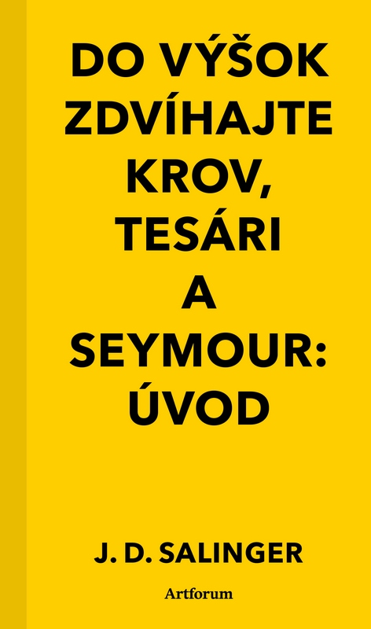 | J. D. Salinger  Do výšok zdvíhajte krov, tesári  Vydavateľ: Artforum  Formát : 184 x 108 mm  Počet strán: 160  Hardback  dátum expedície: 21. 7. 2014  Cena : 8,90 €  ISBN 978-80-8150-054-1  EAN 9788081500541  Balené do papiera po 10 kusov

O knihe.

Dve novely svetoznámeho autora spája spoločný rozprávač, Buddy Glass, ktorý je často považovaný za Salingerovo alter ego.
V prvej Buddy dostáva priepustku z vojny na svadbu svojho najstaršieho brata Seymoura. Atmosféra zvláštneho napätia, ktorá čitateľa sprevádza celým príbehom, na konci vyústi do podvedome očakávanej tragédie.
Druhá je Buddyho spomienkou na Seymoura, prostredníctvom ktorej sa nám snaží predstaviť svojho brata, jeho zložitú a hlbokú povahu.

O autorovi

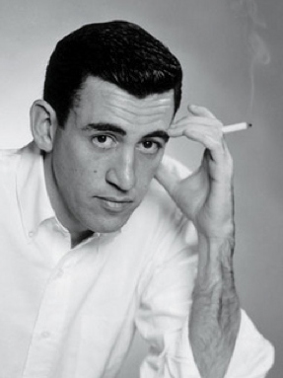 | Newyorský spisovateľ, ktorý sa počas života stihol stať legendou dvakrát. Po prvýkrát začiatkom päťdesiatych rokov, keď jeho očarujúce prózy obleteli svet a druhýkrát hneď potom, ako sa začiatkom rokov šesťdesiatych navždy stiahol do úzadia, nepublikoval a neposkytoval žiadne rozhovory. Jeho najznámejšia próza Kto chytá v žite trafila dobu ako hus. Svet zagágal. Spolu s Kerouacom, Ginsbergom či Jamesom Deanom pomohol Salinger vytvoriť nového hrdinu: Rebela. Próza je očarujúco bezprostredná. Príbeh mladého muža menom Houlden Caulfield je zároveň neformálnym monológom. Jeho neškrupulózne výrazy i životné postoje šokovali Ameriku päťdesiatych rokov. Hoci sexualitu, vulgarizmy si dnes už snáď ani nevšimneme, to, čo ju robí nestarnúcou, je autentická sila rozprávania. Salingerove prózy sa dajú zrátať na prstoch jednej ruky. No máloktorý spisovateľ dokázal to, čo on: každým útlym dielkom pohnúť kormidlom súčasnej prózy a zároveň ostať dlhodobo sviežim a kultovým autorom.

Ukážka
„Bohužiaľ viem o ňom veľmi málo,“ povedala pani Silsburnová potichu. „Fakticky ho ani nepoznám. Prvý raz som o ňom počula, keď som sa dozvedela o Murielinom zasnúbení...“

„Nikto ho nepozná,“ povedala družička pomerne prudko. „Ani ja. Mali sme dva nácviky obradu a vždy ho musel zastupovať chudák Murielin otec iba preto, že to jeho mizerné lietadlo nebolo schopné odštartovať. Mal sem priletieť akýmsi vojenským lietadlom v utorok večer, ale v Colorade, Arizone či v akej diere snežilo, alebo čo, a prišiel sem až včera v noci o jednej. Vtedy – v takú neľudskú hodinu – z Long Islandu či odkiaľ Muriel zatelefonoval a žiadal ju, aby za ním prišla do haly akéhosi strašného hotela, lebo sa s ňou potrebujepozhovárať.“ Družička sa roztriasla. „Poznáte Muriel. Tancuje podľa toho, ako ostatní pískajú. Práve to mi lezie na nervy. Takým ľuďom potom osttaní ubližujú... Jedným slovom, Muriel sa obliekla, nastúpila do taxíka, sadla si s ním do odpornej hotelovej haly a zhovárali sa až do trištvrte na päť ráno.“ Družička pustila z rúk kyticu s gardéniami a zdvihla zaťaté päste. „Ach, strašne ma to rozčuľuje! “ povedala.

„V ktorom hoteli to bolo?“ spýtal som sa družičky. „Neviete?“ Usiloval som sa, aby môj hlas znel prirodzene, akoby som sa o to zaujímal, pretože môj otec pracuje v hotelovej brandži a ja sa ako syn prirodzene zaujímam o to, kde sa ľudia v New Yorku zvyknú ubytovať. V skutočnosti moja otázka neznamenala takmer nič. Iba som viac-menej nahlas rozmýšľal. Zaujalo ma, že brat požiadal snúbenicu o stretnutie v hotelovej hale, a nie vo svojom tunajšom neobývanom byte. Po morálnej stránke toto pozvanie zodpovedalo jeho povahe, ale napriek tomu ma to do istej miery zaujalo.

„Neviem, v ktorom hoteli,“ povedala družička podráždene. „V nejakom hoteli.“ Uprela na mňa pohľad. „Prečo vás to zaujíma?“ domáhala sa vysvetlenia. „Ste jeho priateľ?“

Z jej očí šiel strach. Akoby ho na mňa vrhala jedna z tricoteuses, ktorú čas a okolnosti odtrhli od davu, košíka s pletením a nádherného výhľadu na gilotínu. Davu som sa odjakživa bál. „V detstve sme sa kamarátili,“ odvetil som takmer nezrozumiteľne.

„Máte šťastie.“

„No tak, no tak,“ chlácholil ju manžel.

„Mrzí ma to,“ obrátila sa k nemu, ale jej slová patrili nám všetkým. „No ty si nevidel, ako to úbohé dievča v izbe celú hodinu preplakalo. Také žarty sa predsa nerobia. Už som počula, že ženích niekedy pustí do nohavíc a utečie. Ale nevyvedie to na poslednú chvíľu. Slovom, nemožno to urobiť tak, že si z celej kopy slušných ľudí urobí dobrý deň, úbohej neveste doslova zlomí srdce a tak ďalej. Ak sa rozhodol inak, prečo jej to preboha nenapísal, alebo tú svadbu ako džentlmen vopred nezrušil? Ešte kým sa to dalo bez škôd!“

„Súhlasím, dobre, ale upokoj sa, len sa upokoj,“ poznamenal jej manžel. Ešte vždy sa pridusene pochechtával, ale jeho smiech teraz už znel trocha neprirodzene.

„Myslím to naozaj vážne. Prečo jej neposlal aspoň pár riadkov, chlapsky jej všetko nevysvetlil a nezabránil takej tragédii?“ Zrazu na mňa pozrela. „Mimochodom, nemáte tušenie, kde by mohol byť?“ spýtala sa ma chladným hlasom. „Ak ste sa v detstve kamarátili, mali by ste mať aspoň istú...“

„Prišiel som do New Yorku iba pred dvoma hodinami,“ povedal som nervózne. Teraz už na mňa zízali nielen družička, ale aj jej manžel a pani Silsburnová. „Ešte som sa nedostal ani k telefónu.“ V tej chvíli, ak si spomínam, som dostal záchvat kašľa. Tentoraz to bol poriadny, a priznávam sa, že som sa ho vôbec nepokúšal potlačiť alebo čo len skrátiť.

(ukážka z novely Do výšok zdvíhajte krov, tesári)

